实验六 直流电机脉宽调制调速一、流程图及程序1、流程图：

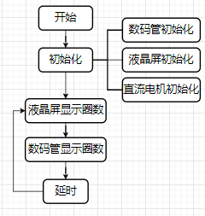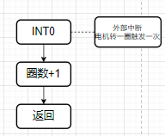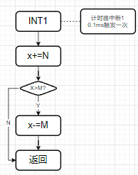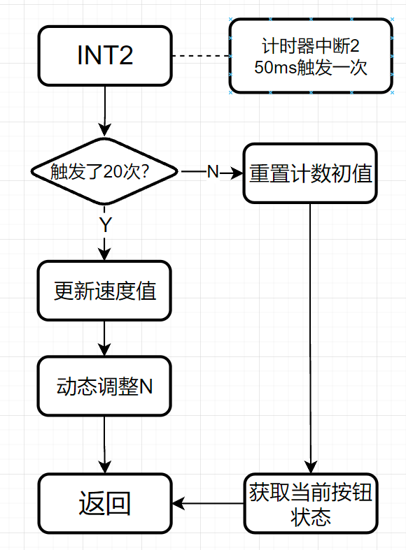

2、程序：

#include <reg52.h>

#include <intrins.h>

#define uchar unsigned char

#define uint unsigned int

//数码管初始化

sfr P4 = 0xC0;

sfr P4SW = 0xBB;

sbit sclk = P4 ^ 4;

sbit sdata = P4 ^ 5;

//液晶屏初始化

sbit CS1 = P1 ^ 7;

sbit CS2 = P1 ^ 6;

sbit E = P3 ^ 3;

sbit RW = P3 ^ 4;

sbit RS = P3 ^ 5;

sbit RES = P1 ^ 5;

sbit BUSY = P2 ^ 7;

//直流电机初始化

sbit swh1 = P3 ^ 6;

sbit swh2 = P3 ^ 7;

sbit motor = P1 ^ 1;

uchar code zima[20][32] =

{

0x00,0x00,0xC0,0xE0,0x30,0x10,0x08,0x08,0x08,0x08,0x08,0x18,0x30,0xE

0,0xC0,0x00,

0x00,0x00,0x07,0x0F,0x18,0x10,0x20,0x20,0x20,0x20,0x20,0x10,0x18,0x0

F,0x07,0x00,///*"0"*0/

0x00,0x00,0x00,0x10,0x10,0x10,0x10,0xF0,0xF8,0x00,0x00,0x00,0x00,0x0

0,0x00,0x00,

0x00,0x00,0x00,0x20,0x20,0x20,0x20,0x3F,0x3F,0x20,0x20,0x20,0x20,0x0

0,0x00,0x00,//*"1"*1/

0x00,0x00,0x60,0x50,0x10,0x08,0x08,0x08,0x08,0x08,0x08,0x98,0xF0,0x7

0,0x00,0x00,

0x00,0x00,0x20,0x30,0x28,0x28,0x24,0x24,0x22,0x22,0x21,0x20,0x30,0x1

8,0x00,0x00,//*"2"*2/

0x00,0x00,0x30,0x30,0x08,0x08,0x88,0x88,0x88,0x88,0x58,0x70,0x30,0x0

0,0x00,0x00,

0x00,0x00,0x18,0x18,0x20,0x20,0x20,0x20,0x20,0x20,0x31,0x11,0x1F,0x0

E,0x00,0x00,//*"3"*3/

0x00,0x00,0x00,0x00,0x00,0x80,0x40,0x20,0x10,0xF0,0xF8,0xF8,0x00,0x0

0,0x00,0x00,

0x00,0x04,0x06,0x05,0x05,0x04,0x24,0x24,0x24,0x3F,0x3F,0x3F,0x24,0x2

4,0x24,0x00,//*"4"*4/

0x00,0x00,0x00,0xC0,0x38,0x88,0x88,0x88,0x88,0x88,0x88,0x88,0x08,0x0

8,0x00,0x00,

0x00,0x00,0x18,0x29,0x21,0x20,0x20,0x20,0x20,0x20,0x30,0x11,0x1F,0x0

E,0x00,0x00,//*"5"*5/

0x00,0x00,0x80,0xE0,0x30,0x10,0x98,0x88,0x88,0x88,0x88,0x88,0x98,0x1

0,0x00,0x00,

0x00,0x00,0x07,0x0F,0x19,0x31,0x20,0x20,0x20,0x20,0x20,0x20,0x11,0x1

F,0x0E,0x00,//*"6"*6/

0x00,0x00,0x30,0x18,0x08,0x08,0x08,0x08,0x08,0x88,0x48,0x28,0x18,0x0

8,0x00,0x00,

0x00,0x00,0x00,0x00,0x00,0x00,0x38,0x3E,0x01,0x00,0x00,0x00,0x00,0x0

0,0x00,0x00,//*"7"*7/

0x00,0x00,0x70,0x70,0xD8,0x88,0x88,0x08,0x08,0x08,0x08,0x98,0x70,0x7

0,0x00,0x00,

0x00,0x0C,0x1E,0x12,0x21,0x21,0x20,0x21,0x21,0x21,0x23,0x12,0x1E,0x0

C,0x00,0x00,//*"8"*8/

0x00,0xE0,0xF0,0x10,0x08,0x08,0x08,0x08,0x08,0x08,0x18,0x10,0xF0,0xC

0,0x00,0x00,

0x00,0x00,0x11,0x33,0x22,0x22,0x22,0x22,0x22,0x32,0x11,0x1D,0x0F,0x0

3,0x00,0x00,//*"9"*9/

0x08,0x08,0x0A,0xEA,0xAA,0xAA,0xAA,0xFF,0xA9,0xA9,0xA9,0xE9,0x08,0x0

8,0x08,0x00,

0x40,0x40,0x48,0x4B,0x4A,0x4A,0x4A,0x7F,0x4A,0x4A,0x4A,0x4B,0x48,0x4

0,0x40,0x00,//*"?"*10/

0x40,0x40,0x40,0xDF,0x55,0x55,0x55,0xD5,0x55,0x55,0x55,0xDF,0x40,0x4

0,0x40,0x00,

0x40,0x40,0x40,0x57,0x55,0x55,0x55,0x7F,0x55,0x55,0x55,0x57,0x50,0x4

0,0x40,0x00,//*"?"*11/

0x00,0x00,0x00,0x00,0x00,0x00,0xC0,0xC0,0xC0,0xC0,0x00,0x00,0x00,0x0

0,0x00,0x00,

0x00,0x00,0x00,0x00,0x00,0x00,0x30,0x30,0x30,0x30,0x00,0x00,0x00,0x0

0,0x00,0x00,//*":"*12/

0x00,0x04,0x04,0xE4,0x24,0x24,0x24,0x3F,0x24,0x24,0x24,0xE4,0x04,0x0

4,0x00,0x00,

0x00,0x00,0x80,0x43,0x31,0x0F,0x01,0x01,0x01,0x3F,0x41,0x43,0x40,0x4

0,0x70,0x00,//*"?"*13/

};

uchar tab[15] =

{ 0xC0,0xF9,0xA4,0xB0,0x99,0x92,0x82,0x0F8,0x80,0x90 };//0-9

uchar tspeed = 0;//脉冲计数

uchar cspeed = 0;//当前转速

uchar xspeed = 130;//预定转速

uchar speedUp = 160;//最高转速

uchar speedLow = 100;//最低转速

uchar t1_cnt = 0; ///1s=50ms*20

//占空比设置

int N = 50;

int M = 256;

int X = 0;

void send_byte(uchar dat, uchar cs1, uchar cs2);

void send_all(uint page, uint lie, uint offset);

void init();

void clearscreen();

void init_yejing();

void sendbyte(uchar ch);

void display(uchar n);

void delay1();

void delay2();

void delay(uint x)

{

    while (x--);

}

void main()

{

    init();

    init_yejing();

    motor = 0;

    while (1)

    {

        clearscreen();

        send_all(1, 3, speedLow / 100);//最低值百位

        send_all(1, 4, (speedLow / 10) % 10);//最低值十位

        send_all(1, 5, speedLow % 10);//最低值个位

        send_all(3, 3, cspeed / 100);//当前值百位

        send_all(3, 4, (cspeed / 10) % 10);//当前值十位

        send_all(3, 5, cspeed % 10);//当前值个位

        send_all(5, 3, speedUp / 100);//最高值百位

        send_all(5, 4, (speedUp / 10) % 10);//最高值十位

        send_all(5, 5, speedUp % 10);//最高值个位

        delay1();

        display(cspeed);//数码管显示

        delay(50000);

    }

}

//数码管和中断初始化

void init()

{

    P4SW = 0x30;    //将P4.4、P4.5设置为I/O口

    IT0 = 1;

    EA = 1;//中断使能

    ET1 = 1;//timer1

    ET0 = 1;//timer0

    EX0 = 1;//INT0

    TMOD = 0x11; //16 位寄存器，模式 1  定时器的方式寄存器

    TH1 = 0x3C;

    TL1 = 0xB0; //50ms:65536-50000=15536

    TH0 = 0xFF;

    TL0 = 0x9C; //0.1ms:65536-100=65436

    TR0 = 1;//0         //置1，启动计数器

    TR1 = 1;//1

}

//外部中断 0

void ex_int0() interrupt 0 ///????INT0

{

    tspeed++;

}

//计时器中断 0

void t0_int() interrupt 1 ///0.1ms

{

    TH0 = 0xFF;

    TL0 = 0x9C;

    //累加法

    X += N;

    if (X > M)

    {

        motor = 0;

        X -= M;

    }

    else

        motor = 1;

}

//计时器中断 1

void t1_int() interrupt 3 ///50ms

{

    if (++t1_cnt < 20)

    {

        TH1 = 0x3C;

        TL1 = 0xB0;

        if (swh1 == 0)//S1 按下

        {

            xspeed = speedLow;

        }

        if (swh2 == 0)//S2 按下

        {

            xspeed = speedUp;

        }

        return;

    }

    t1_cnt = 0;

    cspeed = tspeed;

    tspeed = 0;

    if (cspeed > xspeed) N--;//降低转速

    if (cspeed < xspeed) N++;//提高转速

}

//液晶屏初始化

void init_yejing()

{

    send_byte(192, 1, 1);

    send_byte(63, 1, 1);

}

//送 8 位数

void send_byte(uchar dat, uchar cs1, uchar cs2)

{

    P2 = 0xff;

    CS1 = cs1; CS2 = cs2;

    RS = 0; RW = 1; E = 1;

    while (BUSY);

    E = 0;

    RS = !(cs1 && cs2), RW = 0;

    P2 = dat;

    E = 1; delay(3); E = 0;

    CS1 = CS2 = 0;

}

//显示相应字

void send_all(uint page, uint lie, uint offset)

{

    uint i, j, k = 0;

    for (i = 0;i < 2;++i)

    {

        send_byte(184 + i + page, 1, 1);

        send_byte(64 + lie * 16 - (lie > 3) * 64, 1, 1);

        for (j = 0;j < 16;++j)

            send_byte(zima[offset][k++], lie < 4, lie >= 4);

    }

}

//清屏

void clearscreen()

{

    int i, j;

    for (i = 0;i < 8;++i)

    {

        send_byte(184 + i, 1, 1);

        send_byte(64, 1, 1);

        for (j = 0;j < 64;++j)

        {

            send_byte(0x00, 0, 1);

            send_byte(0x00, 1, 0);

        }

    }

}

//数码管显示 1 个数

void sendbyte(uchar ch)

{

    uchar shape, c;

    shape = tab[ch];

    for (c = 0;c < 8;c++)

    {

        sclk = 0;

        sdata = shape & 0x80;

        sclk = 1;

        shape <<= 1;

    }

}

//数码管显示

void display(uchar n)

{

    sendbyte(n % 10);

    sendbyte((n / 10) % 10);

    sendbyte(n / 100);

}

void delay1()

{

    int i, j;

    for (i = 0;i < 1000;i++)

        for (j = 0;j < 500;j++);

}

void delay2()

{

    int i, j;

    for (i = 0;i < 1000;i++)

        for (j = 0;j < 1000;j++);

}

课后思考题

1. 讨论脉宽调速和电压调速的区别、优缺点和应用范围。

脉宽调制（Pulse Width Modulation，PWM）是一种能够通过开关量输出达到模 拟量输出效果的方法。使用 PWM 可以实现频率调制、电压调制等效果，并且需 要的外围器件较少，特别适合于单片机控制领域。脉宽调速可以大大节省能量， PWM 具有很强的抗噪性，具有节约空间，比较经济的特点。电压调速是通过调节 直流电机的电压来改变转速，可以实现无级调速。运行平稳，但需要的辅助器件 多并且消耗功率大。

1. 说明程序原理中累加进位法的正确性。

脉宽调速基本原理是通过输出一个很高频率的 0/1 信号，其中 1 的比例为δ （也叫做占空比），在外围积分元件的作用下，使得总的效果相当于输出δ×A （A 为高电平电压）的电压。通过改变占空比就可以调整输出电压，从而达到模 拟输出并控制电机转速的效果。实际上电机的运行并不稳定，但由于需要的外部 器件少，需要的功率小，也广为适用。将一个周期等分 M 份，如果在超过 M 时 不减 M，则最后 X=N*M，所以正常运行情况下，x-M 进行了 N*M/M=N 次，所以 最后的占空比为 N/M。设置一个累加变量 x，每次加 N，若结果大于 M，则输出 1，并减去 M；否则输出 0。这样整体的占空比也是 N/M。在实验中取 M=256 可 以使程序更加简单。还有另外一种理解方式，如下图，只有在 0~N 时候输出 1， 而 N~M 时候输出

1. 计算转速测量的最大可能误差，讨论减少误差的办法。

电机转动 1 周触发 1 次中断，本实验是通过对 1s 触发的中断进行计数来间接 得到转速的，可知，当电机转速较高时，精度较高，当电机转速较低时，可能会 产生较大误差。比如当直流电机速度慢到 1s 无法转动一圈时，此时显示的速度 为 0，但此时直流电机的速度并不为 0。减少误差的方法：可以增加齿盘的齿轮 数，使得转 1 圈的脉冲计数增大。如每转 1 圈发出 100 个脉冲，则测速精度可 精确至 0.01 圈。

在测速时，除了采用程序中的方法，还有哪些方法可以使用？

中断程序，测量电机转速，控制转速程序。

void t0_int0() interrupt 1

{

TR0=0;

timer=timer-1;if(timer==0){

if(countS==0){

countS=count;

currentSpeed=count*2;

}else{

currentSpeed=count+countS;

countS=0;

}

timer=TIMER;

count=0;

if(currentSpeedobjSpeed){

N=N-getStepLen(currentSpeed-objSpeed); } }

TH0=0x3c; TL0=0xb0; TR0=1;

}

void t1_int0() interrupt 3

{ TR1=0; SUM=SUM+N;

if((!KEY1)&&(!KEY2)){

OUT=0;

}else{

if(!KEY1){objSpeed=MAXSPEED;

}

if(!KEY2){

objSpeed=MINSPEED;

}

if(KEY1 && KEY2)

{ objSpeed=MIDSPEED;

}

if(SUM>M){

OUT=0;

SUM=SUM-M;

}else{ OUT=1; }

}

TH1=0xff;

TL1=0x9c;

TR1=1; }

实验中遇到哪些问题，怎样解决的？有哪些收获？无